OSKFD
6 Bd de Compostelle – 13012 MARSEILLE
tel : 04.91.89.94.50 – 06.25.78.11.62

STAGE KARATE / KOBUDO
1ère semaine de juillet
Du 3 au 7 juillet 2017
09h30 – 12h00 / 14h30-17h00
Accueil à partir de 08h30

A partir de la ceinture orange

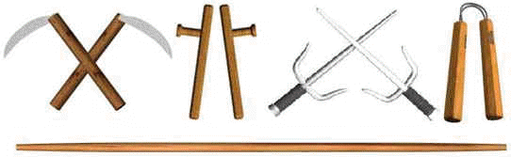+

PI : 120€ (espèces ou chèque à l’ordre de OSKFD)
Des activités récréatives seront proposées en plus des entraînements
BULLETIN D’INSCRIPTION A RETOURNER ACCOMPAGNE DU REGLEMENT AVANT LE 18 JUIN
Inscription Stage Du 3 au 7 Juillet 2017
Nom : ……………………………………… Prénom : …………………………….
Grade : …………………………………..

Signature des Parents :

